月灯り広告
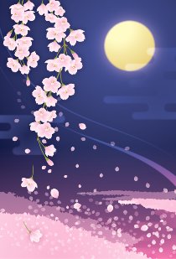
この時期になると、いつも近所の夜桜に見入ってしまう私ですが、ライトアップされた感じのセンスが良く、きっと現代人にとっての月明かりは、こんな感じなんだろうなという印象を受けます。都電通り沿いにあるので、夜電車が通る感じともマッチして絵になる風景になります。ところで昼間同じ場所を通ると、そこは造園屋さんの庭のようで、きっと広告も兼ねているんだなと思います。日中もし事務所の前を掃除でもしている人がいたら、“いつも夜桜がきれいですね”なんて声をかける人も、いるかも知れませんね。夜桜は色んな工夫をされているんだろうなと、いつも思っています。
令和3年4月吉日 amakaraenisi.net

